9 клас
ЗАВДАННЯ II ЕТАПУ ВСЕУКРАЇНСЬКОЇ УЧНІВСЬКОЇ ОЛІМПІАДИ З БІОЛОГІЇ
2024/2025 навч.рік
Оцінювання:
Тести А | Тести Б | Тести В | Практична робота | Усього
15 | 15 | 6,5 | 12 | 48,5
Тести А за кожне завдання 0,5 бала.
Тести Б за кожне завдання (за правильно заповнений ряд) 1 бал.
0,5 бала, якщо вибрано половину або більше половини правильних відповідей і немає неправильних.
Тести В по 0,5 бала – за кожне правильно оцінене твердження.
Завдання групи А (15 балів)
Уважно прочитайте наступні запитання. У завданнях цієї групи з чотирьох варіантів відповідей правильним є тільки один. Бажаємо успіху!
1. Регулярне вживання в їжу продуктів із низьким умістом Йоду призводить до виникнення:
а) карликовості; б) ендемічного зобу; в) флюроозу; г) панкреатиту.
2. Джерелом ендогенної води в організмі верблюда є:
а) білки; б) вуглеводи; в) ліпіди; г) нуклеїнові кислоти.
3. Укажіть до складу яких молекул входить Фосфор:
а) нуклеїнових кислот; б) моносахаридів; в) полісахаридів; г) жирів.
4. Укажіть йони, якого хімічного елемента беруть участь у процесі зсідання крові в організмі людини:
а) Fe; б) Co; в) Mn; г) Са.
5. Укажіть, який складник відсутній в тваринній клітині:
а) глікокалікс; б) рибосома; в) хлоропласт; г) мітохондрія.
6.Фрагмент молекули ДНК містить 440 гуанілових нуклеотидів, що становить 22 % від загальної кількості нуклеотидів. Укажіть довжину і-РНК, яка є транскрипційною копією даного фрагмента:
а) 680 нм; б) 1360 нм; в) 68 нм; г) 340 нм.
7.Твірною тканиною рослин є:
а) ксилема; б) деревина; в) камбій; г) корок.
8. Укажіть рослину у якої плід сім’янка:
а) сосна; б) сорго; в) слива; г) соняшник.
9. У зародку насінини поряд із брунькою є зародковий корінець. На який вид кореня він перетвориться під час проростання:
а) дихальний; б) бічний; в) головний; г) додатковий.
10. Укажіть відділ до якого належать сосна, ялина, гінкго, модрина:
а) Голонасінні; б) Покритонасінні; в) Папоротеподібні; г) Мохоподібні.
11. Укажіть, яку з культурних рослин зазвичай розмножують на присадибних ділянках вегетативно:
а) огірки; б) кукурудзу; в) моркву; г) картоплю.
12. Укажіть генеративний орган покритонасінних рослин:
а) кореневище; б) плід; в) цибулина; г) корінь.
13. Манну кашу варять з манної крупи. З якої культури виготовляють манну крупу?
а) пшениці; б) кукурудзи; в) ячменю; г) проса.
14. Укажіть, яким паразитом може заразитися людина тільки через споживання в їжу недостатньо просмаженого або провареного м’яса:
а) аскаридою людською; б) печінковим сисуном; в) гостриком; г) бичачим ціп’яком.
15. Укажіть основний компонент зовнішнього скелета членистоногих:
а) крохмаль; б) хітин; в) целюлоза; г) глікоген.
16. Укажіть тварину, яка впродовж життя не мігрує:
а) вугор європейський; б) лелека чорний; в) кіт лісовий; г) лосось чорноморський.
17.Пристосуванням земноводних до життя на суходолі є:
а) повіки; б) перетинки між пальцями; в) нирки; г) бічна лінія.
18. Укажіть тварину, у якої газообмін відбувається в легенях:
а) щука звичайна; б) акула біла; в) вугор європейський; г) синій кит.
19. Тварина, опис якої наведено: «Здатна до польоту, має легкий та міцний скелет, потужні грудні м’язи, чотирикамерне серце, під час вагітності в неї формується плацента», належить до ряду:
а) Пінгвіноподібні; б) Рукокрилі; в) Соколоподібні; г) Комахоїдні.
20.Укажіть тварину, яка має одне коло кровообігу:
а) видра морська; б) ящірка прудка; в) окунь річковий; г) ропуха очеретяна.
21. Одним із пристосувань птахів до польоту є:
а) зменшення загальної площі легень; б) зростання між собою багатьох кісток скелета;
в) відсутність плаского виросту грудини; г) збільшення довжини кишечника.
22. Укажіть ознаки Кільчастих червів із переліку: 1) сегментоване тіло; 2) двобічна симетрія, три зародкові шари; 3) несегментоване тіло; 4) двобічна симетрія, два зародкові шари; 5) кровоносної системи немає; 6) кровоносна система замкнена:
а) 1, 2, 6; б) 3, 4, 5; в) 2, 3,5; г) 1, 4, 6.
23. Укажіть тканину людського організму між клітинами якої зникають плазматичні мембрани:
а) сполучна; б) епітеліальна; в) м’язова; г) нервова.
24.Укажіть складником якої системи органів людини є кісткова тканина:
а) опорно-рухової; б) кровоносної; в) ендокринної; г) нервової.
25.Непосмугована м’язова тканина є складником:
а) серцевого м’яза; б) діафрагми; в) мімічних м’язів; г) стінок кровоносних судин.
26. Визначте складники крові людини за їхньою характеристикою: без’ядерні клітини, мають форму двоввігнутого посередині диска, утворюються в червоному кістковому мозку, руйнуються в селезінці й печінці:
а) еритроцити; б) тромбоцити; в) лімфоцити; г) лейкоцити.
27. Укажіть кістку, яка входить до складу поясу верхніх кінцівок людини:
а) плечова; б) променева; в) грудина; г) лопатка.
28. Збільшення частоти дихання під час фізичного навантаження зумовлено:
а) підвищенням концентрації кисню в крові; б) звуженням кровоносних судин;
в) підвищенням концентрації вуглекислого газу в крові; г) розширенням кровоносних судин.
29. Під час усмоктування поживних речовин у тонкому кишечнику людини до кровоносних капілярів ворсинок потрапляють:
а) амінокислоти; б) білки; в) нуклеїнові кислоти; г) ліпіди.
30. Під час посадки літака в пасажирів виникає відчуття «закладених вух». Якщо при цьому робити ковтальні рухи, це відчуття зникає тому, що:
а) знімається емоційна напруженість під час приземлення; б) видаляється слина, яка накопичилася в ротовій порожнині; в) стимулюється ділянка кори півкуль, відповідальна за сприйняття звуків;
г) урівноважується тиск з обох боків барабанної перетинки.
ІІ. Тестові завдання групи Б. (15 балів)
У завданнях цієї групи з п’яти варіантів відповідей правильними можуть бути від однієї до п’яти
______________________________________________________________________________
1.Укажіть, які з перелічених частин організму людини є органами:
а) кров; б) легені; в) лімфа; г) око; д) язик.
2. Укажіть органи, які розташовані в черевній порожнині:
а) печінка; б) серце; в) головний мозок; г) стравохід; д) нирки.
3. Укажіть органи, які виконують регуляторні функції:
а) бронхи; б) тимус; в) стравохід; г) кістковий мозок; д) головний мозок.
4.Безумовні рефлекси:
а) виявляються з моменту народження; б) зберігаються завжди протягом усього життя;
в) успадковуються нащадками; г)адаптують організм до умов зовнішнього середовища;
д) виробляються на основі умовних рефлексів.
5. Укажіть захворювання органів травної системи:
а) ботулізм; б) дизентерія; в) дифтерія; г) гастрит; д) карієс.
6. Укажіть основні властивості серцевого м’яза:
а) збудливість; б) скоротливість; в) лабільність; г) автоматія; д) провідність.
7. Довгастий мозок регулює:
а) процеси сну; б) дихання; в) серцебиття; г) ковтання; д) виникнення емоцій.
8. Укажіть, які речовини НЕ є вуглеводами:
а) актин; б) глюкоза; в) глікоген; г) целюлоза; д) гемоглобін.
9. Укажіть структури, які забезпечують транспорт речовин в рослин:
а) серцевинні промені; б) луб’яні волокна; в) ситоподібні трубки; г) деревні волокна; д) судини.
10.Із решток вимерлих деревоподібних плаунів, хвощів та папоротей утворилися поклади:
а) бурого вугілля; б) торфу; в) кам’яного вугілля; г) діатоміту; д) горючих сланців.
11. Укажіть видозміни пагона:
а) вусики винограду; б) вуса суниці; в) колючки глоду; г) кореневище пирію; д) цибулина тюльпана.
12. Укажіть, які рослини належать до групи ягідних культур:
а) ожина; б) суниці; в) аґрус; г) вишня; д) смородина.
13.Укажіть тварин, які за типом живлення є хижаками:
а) окунь звичайний; б) павук хрестовик; в) карась звичайний; г) дощовий черв’як; д) іксодовий кліщ.
14. Укажіть структури, які забезпечують процеси виділення у хребетних тварин:
а) нирки; б) мальпігієві судини; в) зябра; г) шкіра; д) жирове тіло.
15. Укажіть тварини для яких характерний прямий тип післязародкового розвитку:
а) річковий рак; б) ропуха очеретяна; в) сарана звичайна; г) біла акула; д) ящірка прудка.
_______________________________________________________________________
ІІІ. Завдання групи В. ( 6,5 балів)
В.1. У Бланку відповідей вкажіть, чи є кожне з наступних тверджень Правильним чи Неправильним. (3 бали, по 0,5 бала – за кожне правильно оцінене твердження).
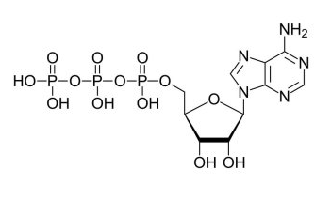А. Зображена молекула є нуклеотидом.
Б. Молекули даної речовини утворюються в аеробних і анаеробних умовах.
В. Для даної речовини характерні три високоенергетичні макроергічні зв’язки.
Г. Внаслідок гідролізу даної речовини утворюється близько 80 кДЖ енергії.
Д. Дана речовина утворюється під час процесів окиснення та фотосинтезу.
Е. Молекула у своєму складі містить пентозу.

В 2. Ферменти (3,5 бали: по 0,5 бала – за кожне правильно оцінене твердження).
Найважливішою властивістю ферментів є здатність збільшувати швидкості реакцій, що відбуваються в живих організмах.
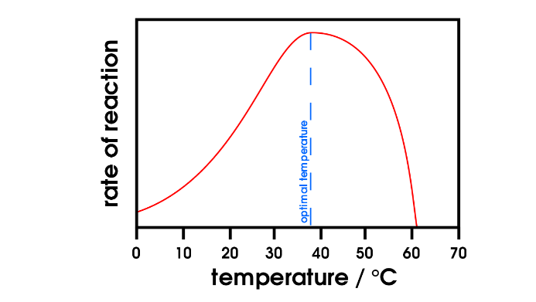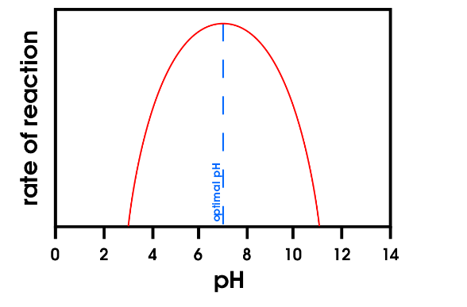
Графік 1. Графік 2.

На основі інформації про ферменти (графік 1 та графік 2) у Бланку відповідей вкажіть, чи є кожне з наступних тверджень ПРАВИЛЬНИМ чи НЕПРАВИЛЬНИМ:
А. Каталітична активність ферментів залежить від температури та рН.
Б. Денатурація ферментів відбувається між 20° C і 35° C.
В. Ферменти проявляють максимальну активність у широкому діапазоні рН.
Г. Оптимальне значення рН знаходиться в слабо-кислому або слабо-лужному середовищі.
Д. Фермент має оптимальний рН 7,4. Якщо рН впаде до 6,0,то активність ферменту знизиться.
Е. Оптимальна активність ферментів за температури 37° C ‒ 38° C.
Є. Припинення ферментативної реакції за температури 60 °С зумовлене денатурацією білка.

Практична робота (12 балів)
Опорно-рухова система.
Мета роботи: проаналізувати особливості будови скелету.
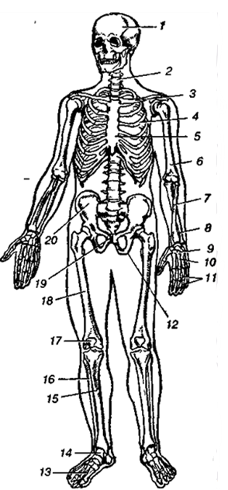Хід роботи

1. Уважно розгляньте малюнок. Визначте якими цифрами позначено на малюнку відповідні частини скелету.
Результати занотуйте у таблицю 1 бланку для відповіді. (5 балів)

2. Встановіть відповідність між типом з'єднання кісток та кістками або частинами скелету для яких характерне дане з'єднання.
Результати занотуйте у таблицю 2 бланку для відповіді. (4 бали)

3. У бланку для відповіді у таблиці 3 позначте правильні відповіді. (3 бали)

